1 ASIX

**MÒDUL 11: SEGURETAT I ALTA DISPONIBILITAT**

ACTIVITAT 2.3: VPN

línea horizontal

# 



**Alumne**: Daniel Mascarilla del Olmo

**Professor**: Sergi Andrés

**Curs**: 1 ASIX

**Centre**: Jaume Viladoms

**ÍNDEX**

**Exercici 1 – Servidor VPN** **4**

a. Instal·la el Rol de servidor Acceso Remoto 4

b. En la següent pantalla, dins dels Servicios de Rol, tria DirectAcces y VPN (RAS) 5

c. Ves fent siguiente fins a acabar la instal·lació 5

d.Un cop acabada la insta·lació en la pantalla de Administración del Servidor, apareix un triangle groc a mode d’advertència, fem click a les opcions que ens mostra en blau de la primera opció Direcct Access y VPN 6

e.Cliquem la última opció Implementar solo VPN 6

f. Fem click amb el botó dret sobre el servidor (on hi ha la fletxa vermella cap avall) 7

g. Seguidament cliquem sobre Configuración Personalizada 7

h.I a continuació Acceso a VPN 8

i. I finalment apretem Finalizar 8

j. En la següent pantalla Iniciar Servicio 9

k. I finalment en la finestra anterior... apareix la fletxa en verd i cap amunt. 9

l. Ara podem configurar les IPs que tindran les connexions, fem click amb el botó dret sobre on tenim la fletxa verda, i seleccionem Propiedades i triem la opció IPv4, agreguem Conjunt de direccions estàtiques, per exemple: des de la 200.200.200.100 fins la 200.200.200.200 9

m. Finalment fa falta Iniciar NPS: 10

n. I en la pantalla de NPS (Servidor de directives de redes) 11

o. Fer click amb el botó de la dreta sobre Directivas de red Nuevo 11

p. Farem Siguiente i en la següent pantalla, triarem –> Grupos de Windows i seguidament haurem de triar algun Grup d’usuaris vàlid en el nostre Servidor, els usuaris del qual, podran entrar al sistema. 12

q. Com a alternativa, també es pot donar accés de manera individual a un usuari. En la següent imatge, l’usuari Administrador té activat (Permitir Acceso) en el Permiso de Acceso a redes. 12

**Exercici 2 – Client VPN** **13**

a.Ves al menú Configuración Red 13

b. Agregar una connexió VPN 14

c. Posar les següents dades: En el meu cas el servidor és la 200.200.200.10, tu has de mirar quina és la IP del teu servidor 14

d. Quan es fa la connexió, si mirem la nostra IP amb ipconfig, veurem que tenim 2 connexions: 15

- Ethernet → amb la connexió normal i la IP 200.200.200.50 15

- VPN → amb la connexió VPN amb la IP 200.200.200.101, que està en el rang que hem establert en el servidor VPN 15

e. Ara ja podem dir que la connexió entre aquest client i aquest servidor s’està fent a través d’un protocol segur. 15

# Exercici 1 – Servidor VPN

### a. Instal·la el Rol de servidor Acceso Remoto

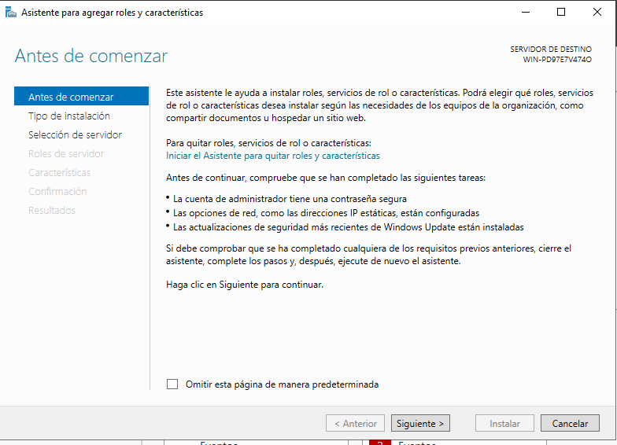

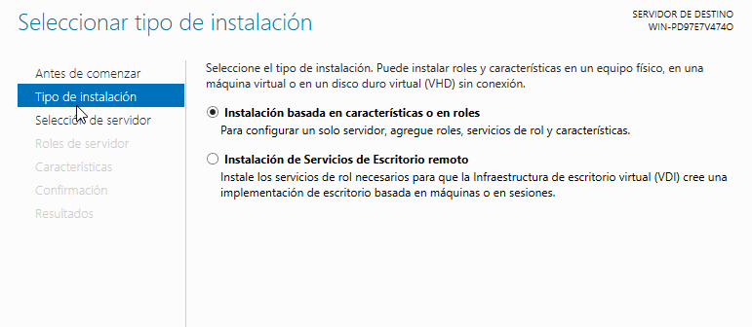

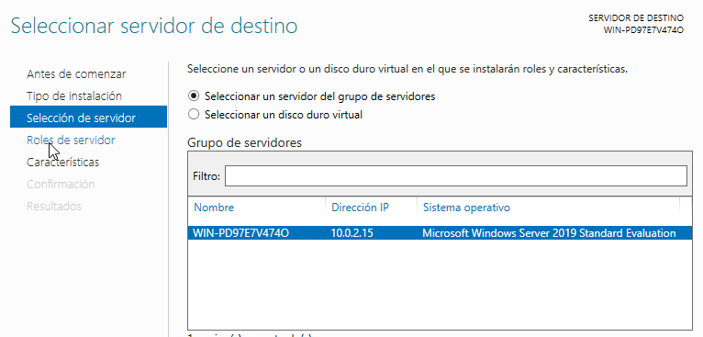

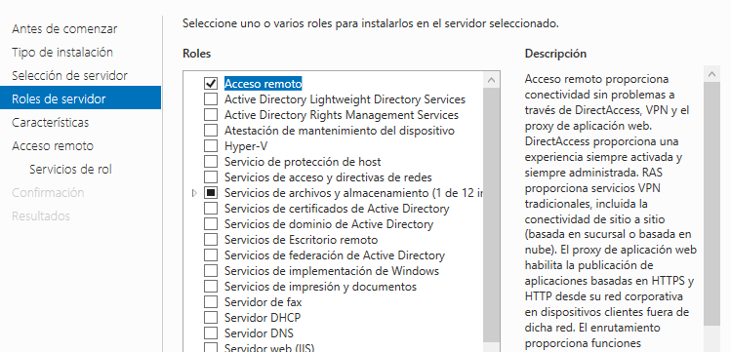

### b. En la següent pantalla, dins dels Servicios de Rol, tria DirectAcces y VPN (RAS)

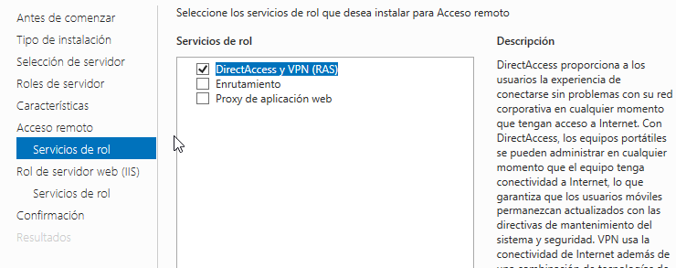

### c. Ves fent siguiente fins a acabar la instal·lació

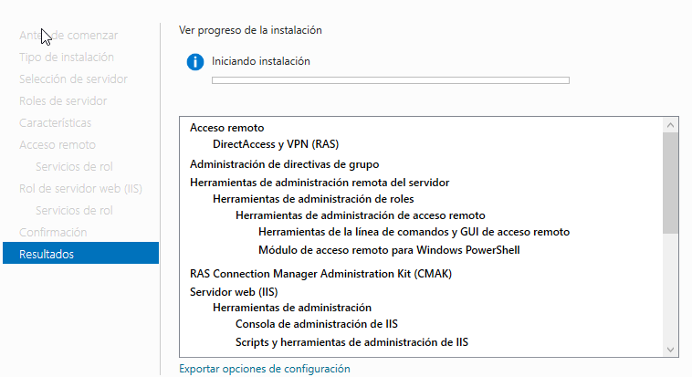

### d.Un cop acabada la insta·lació en la pantalla de Administración del Servidor, apareix un triangle groc a mode d’advertència, fem click a les opcions que ens mostra en blau de la primera opció Direcct Access y VPN



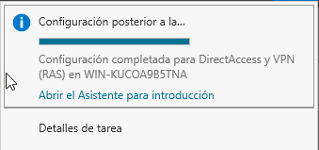

### e.Cliquem la última opció Implementar solo VPN

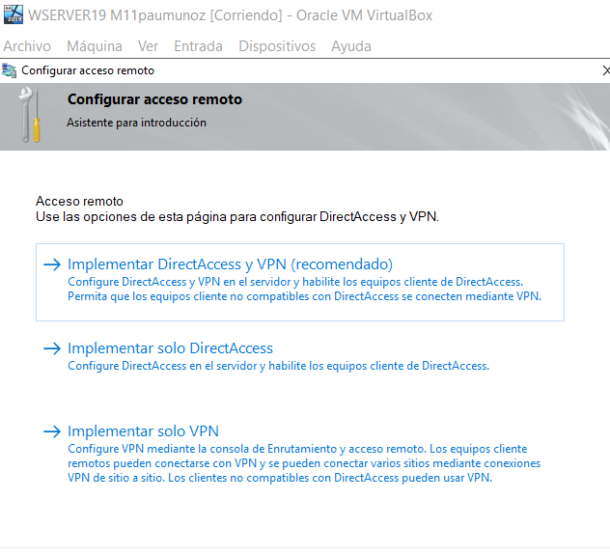

### f. Fem click amb el botó dret sobre el servidor (on hi ha la fletxa vermella cap avall)

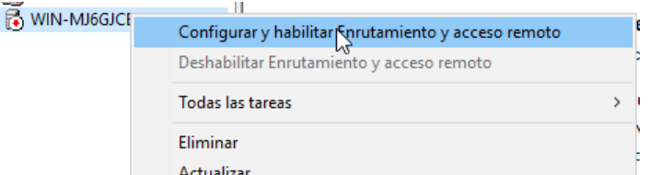

### g. Seguidament cliquem sobre Configuración Personalizada

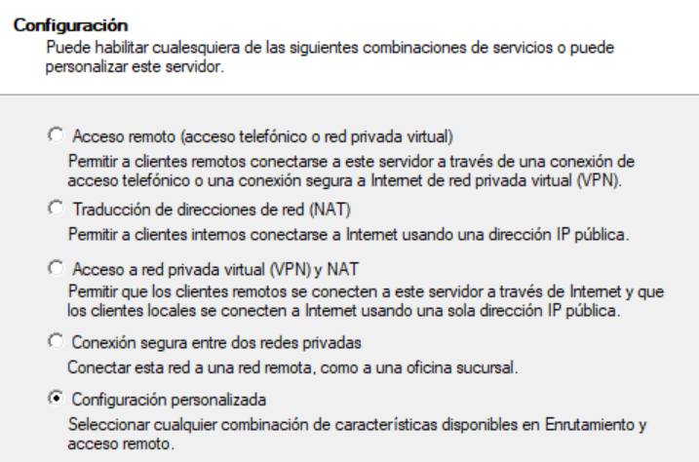

### 

### h.I a continuació Acceso a VPN

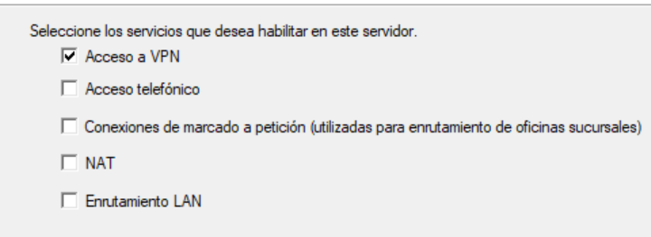

### i. I finalment apretem Finalizar

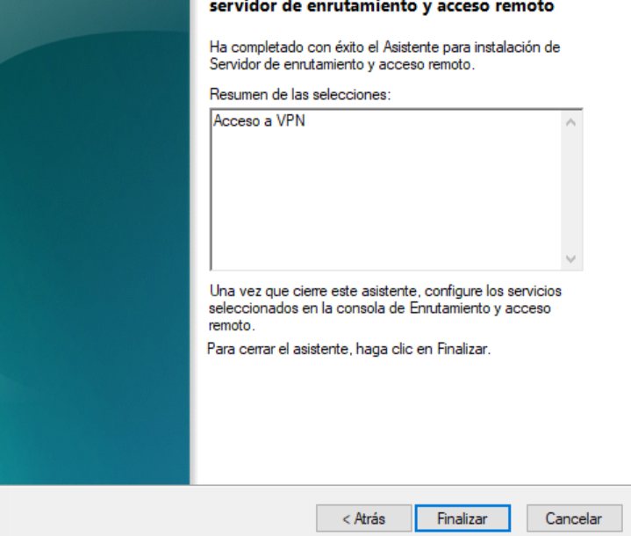

### j. En la següent pantalla Iniciar Servicio

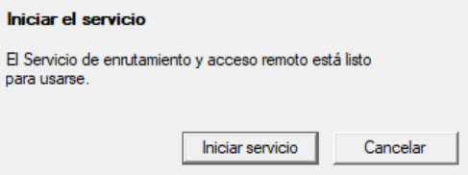

### k. I finalment en la finestra anterior... apareix la fletxa en verd i cap amunt.

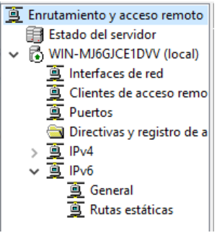

### l. Ara podem configurar les IPs que tindran les connexions, fem click amb el botó dret sobre on tenim la fletxa verda, i seleccionem Propiedades i triem la opció IPv4, agreguem Conjunt de direccions estàtiques, per exemple: des de la 200.200.200.100 fins la 200.200.200.200

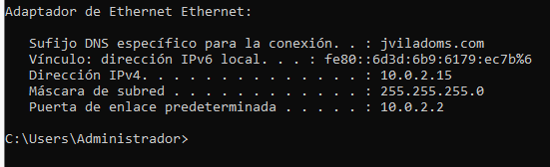

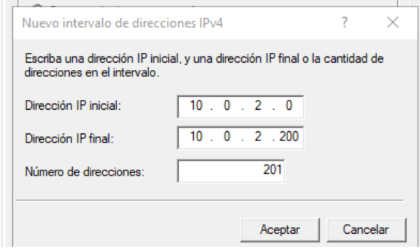

### m. Finalment fa falta Iniciar NPS:

### 

### 

### n. I en la pantalla de NPS (Servidor de directives de redes)

### 

### o. Fer click amb el botó de la dreta sobre Directivas de red Nuevo

### 

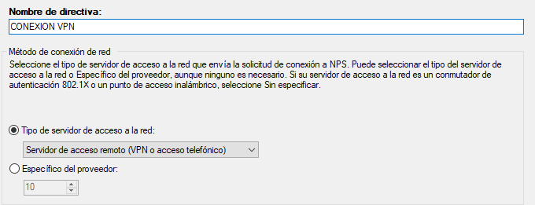

### p. Farem Siguiente i en la següent pantalla, triarem –> Grupos de Windows i seguidament haurem de triar algun Grup d’usuaris vàlid en el nostre Servidor, els usuaris del qual, podran entrar al sistema.

### 

### q. Com a alternativa, també es pot donar accés de manera individual a un usuari. En la següent imatge, l’usuari Administrador té activat (Permitir Acceso) en el Permiso de Acceso a redes.

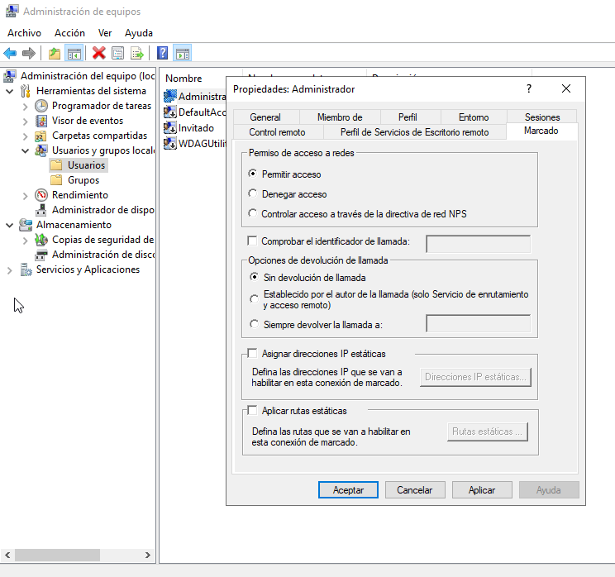

### 

# Exercici 2 – Client VPN

Des d’un client Windows 10, connecta’t al servidor Windows Server a través de la connexió VPN

### a.Ves al menú Configuración Red

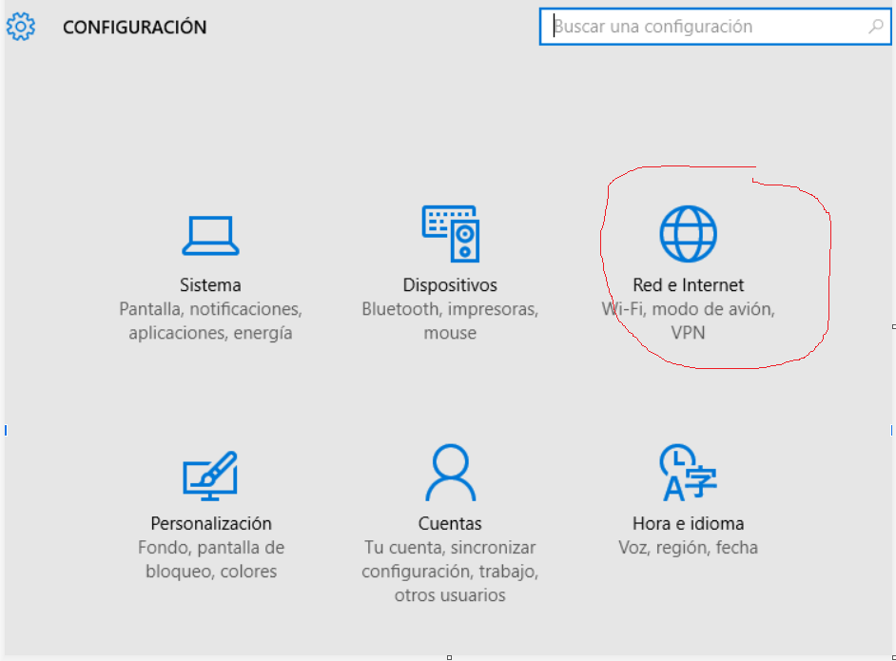

### 

### b. Agregar una connexió VPN

### 

### c. Posar les següents dades: En el meu cas el servidor és la 200.200.200.10, tu has de mirar quina és la IP del teu servidor

### 

### 

### d. Quan es fa la connexió, si mirem la nostra IP amb ipconfig, veurem que tenim 2 connexions:

### - Ethernet → amb la connexió normal i la IP 200.200.200.50

### - VPN → amb la connexió VPN amb la IP 200.200.200.101, que està en el rang que hem establert en el servidor VPN

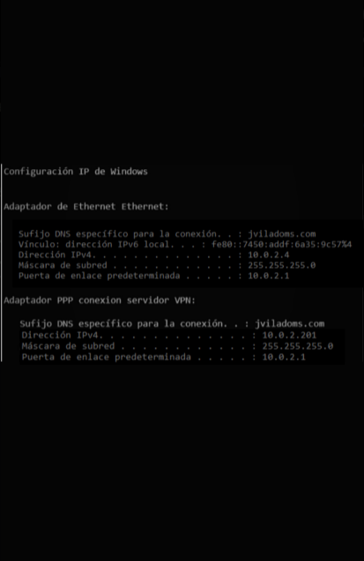

### e. Ara ja podem dir que la connexió entre aquest client i aquest servidor s’està fent a través d’un protocol segur.